Приложение 4. **ЗУ 61:44:0060305:19, г. Ростов-на-Дону, Железнодорожный район, промзона Заречная, ул. 1-я Луговая 52**

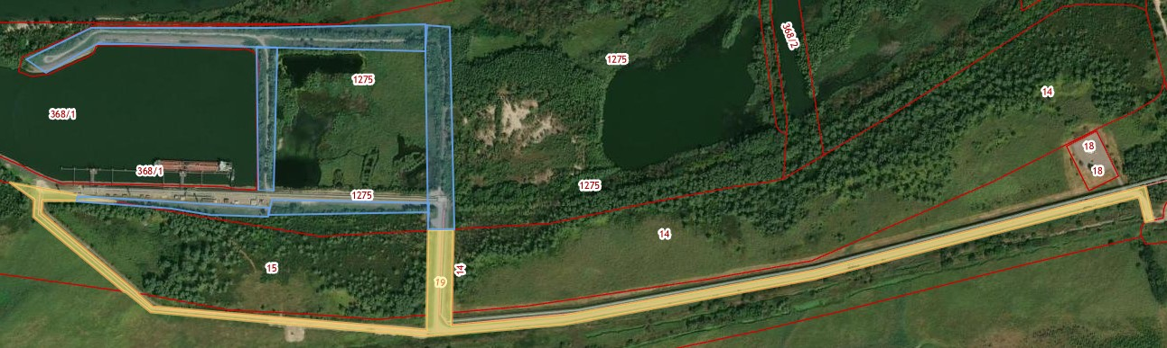

Общая площадь участка. S = 40 401 кв.м

Вид работ:

1. Покос травы и вырубка поросли ручным способом где отсутствует возможность обработки участка с/х техникой.
2. **Требуемый объём ручного покоса на участке 40 401 кв.м.**